体检预约流程
1、关注医院公众号“山东中医药大学第二附属医院”


2、进入公众号后点击体检预约

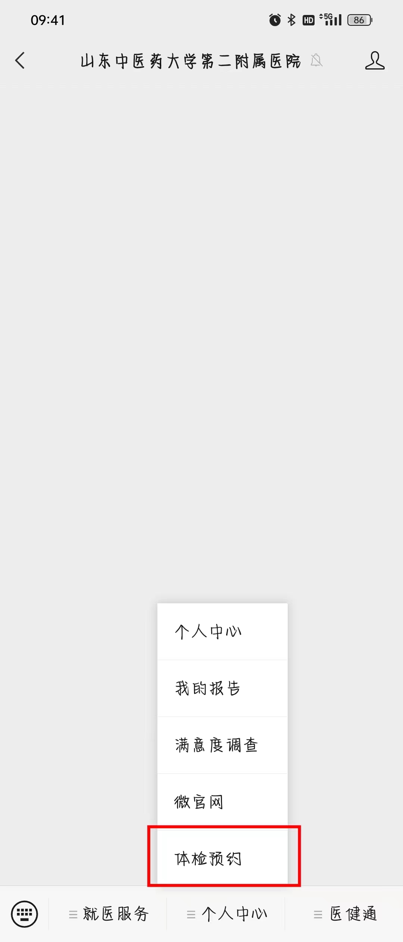

3、在套餐中选择 “入职升级体检”进行预约

4、选择预约时间，填写个人信息，进行线上支付即可。预约成功后会有短信提示。

温馨提示：体检时请携带身份证！

